Bài tập về nhà buổi 3
(Deadline 25.08.2025)
1. Cần học thuộc 2 bông hoa.
Link bài học:
https://community-courses.memrise.com/community/course/6590463/khoa-hoc-toeic-can-ban/
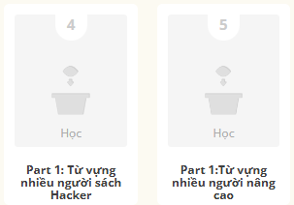
2. Bài tập về nhà tranh 1 người. (pass làm bài: 123456)
1. Tranh một người
https://1drv.ms/f/s!AufkBVqCM5GPnASUpwRnEXOuB4GE?e=9K2amH
Điền khuyết
https://yourhomework.net/quiz/assignment/1121-1745640455-09841083530336197

3. Luyện dịch day 3
https://forms.gle/u3MMrqkuwxHDHZdN9

